Prénom : .................................... | Date : ...............................................................................

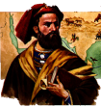 | LES TEMPS MODERNES  Document : 1492 - Christophe Colomb débarque en Amérique

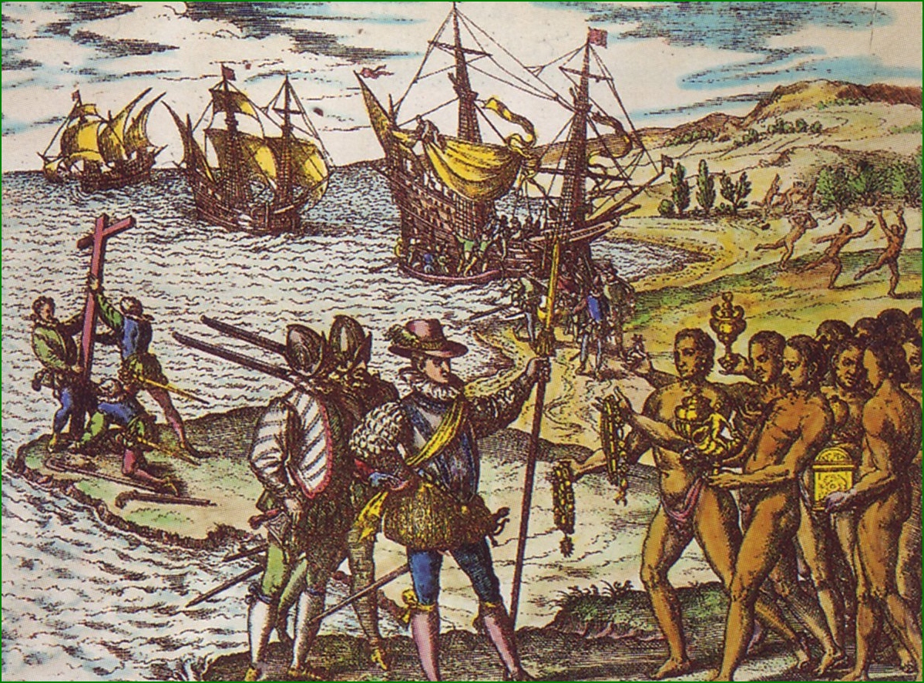
1492 - Christophe Colomb rencontre les Amérindiens

